Elmarknader: Förstå priser och tariffer

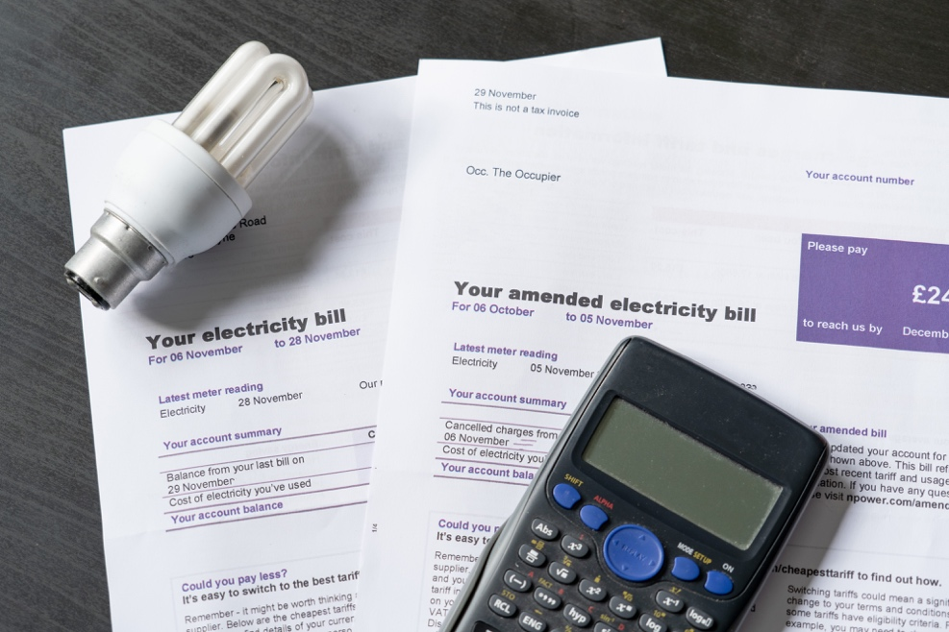

Elmarknader: Förstå priser och tariffer 1
Hur kursen fungerar 1
Introduktion 2
Vilka faktorer påverkar elpriserna? 3
Ditt elavtal 4
Digitaliseringens roll på elmarknaderna 5
Slutsats 5
Ytterligare resurser 5
Källhänvisning 6

Hur kursen fungerar

Denna korta 30-minuterskurs utforskar några av de olika faktorer som påverkar elpriset. Kursen hjälper dig också att förstå grunderna i hur elmarknaden fungerar. Du kanske är:

- Nyfiken på hur elmarknaden fungerar och varför elpriset fluktuerar.
- Intresserad av hur du kan minska din energiförbrukning och spara kostnader.
- Intresserad av att lära dig mer om digitaliseringens roll på elmarknaden.

Denna kurs kommer att fördjupa din förståelse för den digitala energiomställningen och stödja din egen digitala energiresa! Den ingår i en serie av 12 kurser som kallas Digital Energy Essentials (Viktiga delar av digital energi), utvecklad av Every1-projektet, som syftar till att möjliggöra och stärka allas engagemang i energiomställningen. Du kan läsa mer om projektet på: https://every1.energy

I slutet av kursen föreslår vi ytterligare läromaterial som du kan utforska. Detta inkluderar kursen Vad är den digitala energiomställningen? som utforskar vad digital energi är och skälen till att vi går mot en digitalisering av vår produktion och konsumtion av energi.

Detta är en översättning av den ursprungliga engelska versionen av kursen, som inkluderar en möjlighet att genomföra ett kort quiz och tjäna ett Every1 digitalt märke.
Detta projekt har fått finansiering från Europeiska unionens program Horisont för forskning och innovation (2021–2027) enligt bidragsavtal nr 101075596. Every1-projektet har det fulla ansvaret för innehållet i denna kurs, som inte nödvändigtvis återspeglar Europeiska unionens åsikter.

Lärandemål

Efter att ha studerat denna korta kurs bör du kunna:

- Förstå grunderna i hur elmarknaderna fungerar.
- Förklara de viktigaste faktorerna som påverkar elkostnaderna.
- Känna till olika typer av elavtal och deras för- och nackdelar.

Introduktion

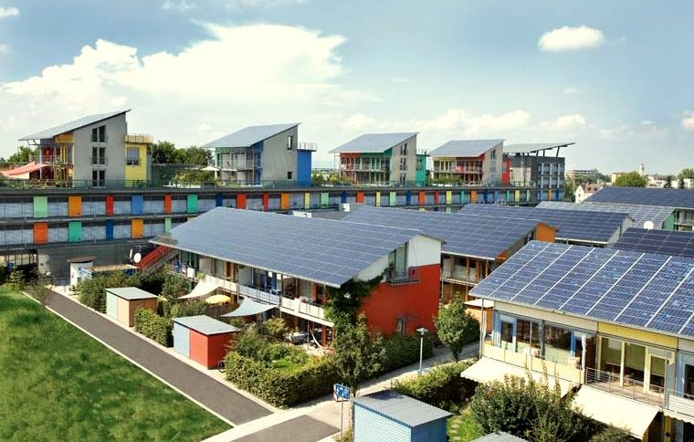
Denna kurs behandlar vilka faktorer som påverkar kostnaden för vår energi, hur elmarknaderna fungerar och vad du kan göra för att sänka dina energikostnader.

El kommer från tre primära energikällor: fossila bränslen (kol, naturgas och olja), kärnkraft och förnybara energikällor (sol, vind, vattenkraft och biomassa).

I takt med att vi går bort från användningen av fossila bränslen för elproduktion läggs allt större vikt vid att öka produktionen från förnybara och rena tekniker (som sol, vind och vattenkraft). Detta kommer att minska vår påverkan på miljön och bidra till att uppnå hållbarhetsmålen.

År 2022 stod förnybara källor för nästan 40 % av EU:s elförbrukning, medan cirka 40 % av energin kom från fossila bränslen och 20 % från kärnkraft.

Att öka elproduktionen från rena tekniker för att minska utsläppen är en viktig aspekt av den digitala energiomställningen och den europeiska politiken.

Du kan läsa mer om hur el produceras och konsumeras i vår kurs Energianvändning.

Vilka faktorer påverkar elpriserna?

Priset på din el påverkas av en rad faktorer, bland annat efterfrågan från konsumenterna, produktionskapacitet och typ av tillgänglig teknik, vädret och tillgången på kraftöverförings- och distributionskapacitet etc.

Kriget i Ukraina ledde till exempel till en minskning av gasleveranserna från Ryssland, vilket påverkade tillgången på och kostnaden för gas, vilket i sin tur ledde till en betydande ökning av kostnaden för gasdriven el och därmed en ökning av de totala elpriserna.

Elmarknaden är uppdelad i grossist- och detaljhandelssegment. Grossistmarknaden fokuserar på bulkhandel mellan energiproducenter och företag som levererar energi till ditt hem, till exempel din elleverantör. Grossistmarknaden påverkas direkt av den globala energisituationen och använder stordriftsfördelar och en rad finansiella verktyg för att maximera vinsten genom att förutsäga detaljhandelsmarknadens behov.

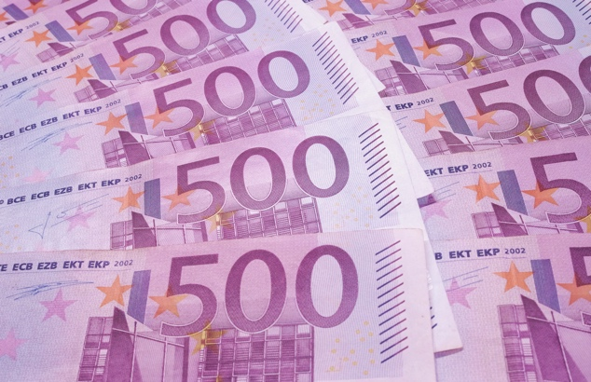
Politiken syftar till att skydda konsumenterna från volatiliteten på grossistmarknaden.

Din elleverantör och andra återförsäljare är mellanhand mellan dig och den europeiska grossistmarknaden. Din elleverantör säkerställer en tillförlitlig försörjning genom att köpa el från grossistmarknaderna. Återförsäljare av el lägger också på en rad extra avgifter för konsumenterna för att täcka kostnaderna för transport och distribution av el, mätning och fakturering.

Skatter och avgifter varierar mellan länder och kan finansiera förnybar energi, energieffektivitet eller andra statliga program.

Återförsäljarna hanterar fakturering, betalningsuppbörd och erbjuder kundsupport.

De tillhandahåller ofta även mervärdestjänster som rådgivning om energieffektivitet och andra hållbara energimetoder, samt alternativ för förnybar energi, inklusive rådgivning om förnybara system som solpaneler på tak.

Idag främjar de också installation av smarta mätare för realtidsdata som möjliggör dynamisk prissättning, medan deras digitala plattformar hjälper konsumenterna att övervaka energianvändningen och hantera sina konton. De stöder prosumenter (hushåll som både konsumerar och producerar energi, till exempel genom att ha egna solpaneler eller vindkraftverk) genom att köpa överskottsenergi som produceras och integrera denna i elnätet. I alla dessa avseenden måste återförsäljarna dock följa nationella och EU-regler för att säkerställa konsumentskydd och prisöppenhet.

Som vi kommer att se i nästa avsnitt erbjuder elleverantörer olika prisplaner till konsumenterna, inklusive fasta och rörliga priser, för att attrahera och behålla kunder.

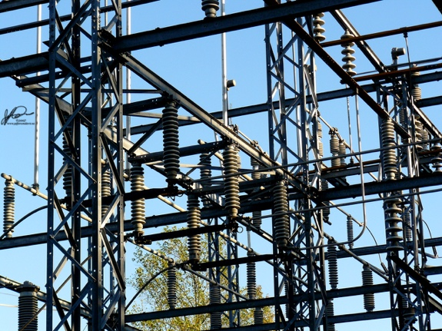
För att hantera prisvolatiliteten använder din elleverantör strategier som att köpa in energi i förväg baserat på prognoser för konsumenternas förbrukning. Europas energimarknader gör det möjligt för kunderna att byta leverantör och välja den energileverantör som passar dem bäst.

Ditt elavtal

Det finns många saker att tänka på när man väljer ett elavtal.

Låt oss titta närmare på några av för- och nackdelarna med olika typer av vanliga elavtal:

- Avtal med fast pris ger prisstabilitet och underlättar budgeteringen. De skyddar dig också mot marknadsfluktuationer, men kan leda till högre kostnader om marknadspriserna sjunker och innebär ofta långsiktiga åtaganden. Denna typ av avtal erbjuder stabilitet och förutsägbarhet i faktureringen och är idealisk för husägare, pensionärer och småföretag.
- Avtal med rörlig ränta baseras på långsiktiga (över flera månader) marknadsförhållanden. Denna typ av avtal erbjuder flexibilitet och potentiella besparingar när marknadspriserna är låga. Det finns dock lite skydd mot prisvolatilitet, vilket kan leda till budgetproblem. Du kan hantera din elanvändning, till exempel genom att använda el under perioder med låga priser. Denna typ av avtal kan fungera bra för hyresgäster eller personer med flexibel livsstil.
- Användningstidsavtal erbjuder incitament för energibesparing, med olika priser baserade på tid på dygnet. Denna typ av avtal kan leda till kostnadsbesparingar men kräver beteendeförändringar (som att använda eller ladda apparater under perioder med låga kostnader, t.ex. på natten eller helger) och kan vara komplexa att hantera. Dessa avtal passar bäst för miljömedvetna hushåll och företag som är villiga att anpassa sin energianvändning för lägre priser utanför högtrafik.
- Realtidsprissättningsavtal ändras kontinuerligt eller ofta beroende på marknadsförhållanden såsom efterfrågan och utbud av el, väder eller andra händelser. Priserna anges vanligtvis dagen före, i timsegment.

För att hjälpa dig att välja den bästa eltariffen för dina behov bör du ta hänsyn till dina energiförbrukningsmönster, din riskbenägenhet och, om du överväger ett flexibelt avtal, om du har råd med eventuella framtida snabba ökningar av energikostnaderna.

Digitaliseringens roll på elmarknaderna

Digitaliseringen gör det möjligt för oss att bättre förstå och hantera vår energiförbrukning så att vi kan dra nytta av lågtrafikpriser.

Exempel på digitalisering är:

- Användning av digitala plattformar och jämförelseverktyg för enkel jämförelse av erbjudanden, onlinekontohantering och automatiska aviseringar.
- Tillhandahållande av dynamiska prisdata, som ger information om när energibehovet är lägre. Denna information gör det möjligt för dem som har rörliga avtal att fatta välgrundade beslut.
- Smarta mätare som möjliggör spårning av förbrukningen i realtid.
- Digitala plattformar underlättar program för efterfrågestyrning och gör det möjligt för konsumenter med dynamiska prissättningsavtal att använda smarta hemintegrationer, smart teknik och appar för övervakning i realtid och kostnadsoptimering.

Digitaliseringen ökar transparensen och flexibiliteten och tillhandahåller information som underlättar bättre beslutsfattande och kostnadsoptimering för alla typer av avtal.

Du kan läsa mer om smart teknik som kan stödja din energianvändning i Smarta enheter och digital energiteknik.

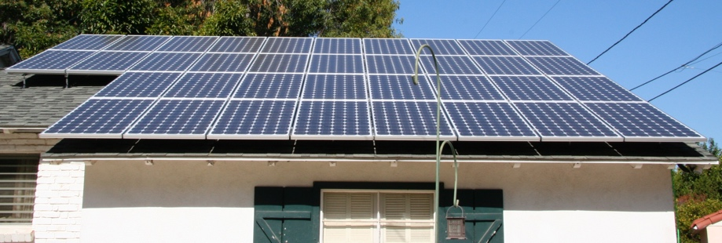
Slutsats

Det finns en rad faktorer att ta hänsyn till när du väljer ditt elavtal och när och hur du använder el hemma eller på jobbet.

Digitaliseringen av energin har en avgörande roll att spela när det gäller att stödja välgrundade beslut för energileverantörer och konsumenter.

I Elmarknader: efterfrågestyrning tittar vi närmare på vår roll på elmarknaden och hur digitaliseringen möjliggör efterfrågestyrning. Vi tittar på hur digitaliseringen gör det möjligt för konsumenter och elleverantörer att fatta välgrundade beslut och integrera ren teknik i elnätet.

Ytterligare resurser

- Läs nyhetsartikeln från Europeiska kommissionen om att skydda och stärka energikonsumenterna: https://energy.ec.europa.eu/news/focus-protecting-and-empowering-energy-consumers-2024-06-18_en
- Läs nyhetsartikeln i den brittiska tidningen The Guardian Är Europas energikris över? Fallande gaspriser döljer större problem https://www.theguardian.com/business/2024/apr/04/is-europes-energy-crisis-over-falling-gas-prices-conceal-wider-problems
- Läs mer om Europas energimix i denna artikel från Europeiska unionen Hur produceras och säljs EU:s el? https://www.consilium.europa.eu/en/infographics/how-is-eu-electricity-produced-and-sold/#:~:text=In%202022%2C%2039.4%25%20of%20electricity,Coal%3A%2015.8%25

Källhänvisning

Elmarknader: förstå priser och tariffer har skapats av Every1-projektet och licensierats enligt CC BY-SA 4.0, om inte annat anges.

Bildkällor

Huvudbild för kursen: Elräkningar med glödlampa och miniräknare av USwitch.com Images är licensierad CC BY 2.0.
Introduktion: Ren energi på jobbet för Earth Day! av naturalflow är licensierad CC BY-SA 2.0.
Vilka faktorer påverkar elpriserna?: 500 euro av Peter Linke är Public Domain.
Ditt elavtal: Elnät av Jefferson Davis är licensierad CC BY-ND 2.0.
Slutsats: Solpanelerna är klara! av Mike Spasof är licensierad CC BY 2.0.

